Archivní číslo vzorku
Odběrové číslo vzorku | Vz1 až Vz4 - soli
Pořadové číslo karty vzorku v databázi | 1619
Místo | Uherčice, SZ
Objekt | vápencová socha JUPITERA
Místo odběru popis | Vzorek Místo odběru Stručný popis Požadovaný průzkum  Vz1 Vrtná moučka, hornina Plastika, zadní část, v-150cm (od patky soklu plastiky), hl. 0-1 cm Stanovení koncentrace vodorozpustných solí  Vz2 Vrtná moučka, hornina Plastika, zadní část, v-150cm (od patky soklu plastiky), hl. 1-3 cm Stanovení koncentrace vodorozpustných solí  Vz3 Vrtná moučka, hornina Sokl, zadní část, v-10cm (od spodní hrany), hl. 0-1 cm Stanovení koncentrace vodorozpustných solí  Vz4 Vrtná moučka, hornina Sokl, zadní část, v-10cm (od spodní hrany), hl. 1-3 cm Stanovení koncentrace vodorozpustných solí
Místo odběru foto | 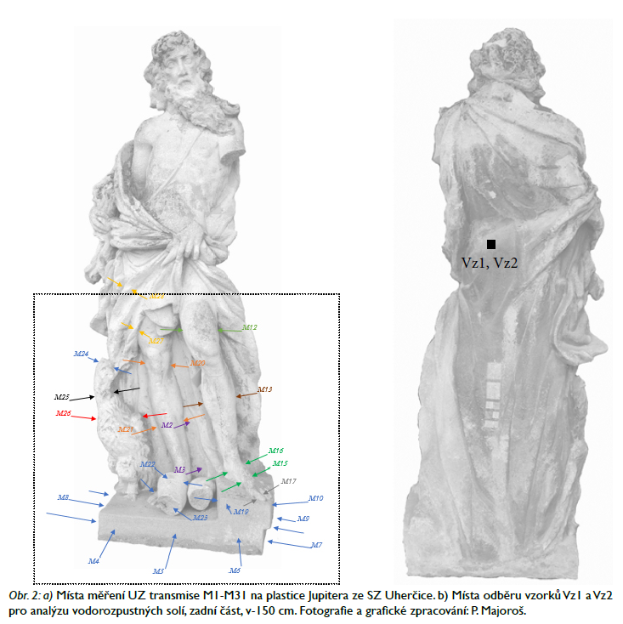
Typ díla | Socha
Typ podložky (v případě vzorků povrchových úprav / barevných vrstev)
Datace objektu | 17. století
Zpracovatel analýzy | Tišlová Renata
Datum zpracování zprávy k analýze | 20. 2. 2018
Číslo příslušné zprávy v databázi zpráv | 2018_11

Výsledky analýzy
Vyhodnocení obsahu vodorozpustných solí

Analýza obsahu koncentrace anionů vodorozpustných solí (síranů
(SO4 2-), dusičnanů (NO3-) a chloridů (Cl-))

Obsah vodorozpustných solí byl stanoven ve vrtné moučce odebrané z plastiky (Vz1, 2) a soklu (Vz3, 4) (Tab. 1)
ve dvou hloubkových profilech. Výsledky koncentrace uvádí Tab. 5 v hm.% a mmol/kg.

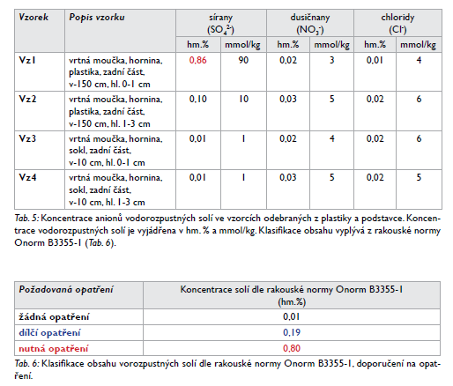

Diskuse výsledků:
V odebraných vzorcích byl zjištěn zvýšený obsah síranů pouze v povrchovém vzorku odebraném z plastiky
(Vz1). Dle analýzy povrchové vrstvy, která je součástí Chemicko-technologického průzkumu povrchových vrstev,
vápencová plastika Jupitera, SZ Uherčice (R. Tišlová, 2018) jsou síranové soli tvořeny převážně síranem vápenatým,
sádrovcem, který vzniká reakcí karbonátových složek horniny s kyselými složkami z ovzduší. Ostatní soli,
chloridy, dusičnany, jsou ve vzorcích zastoupeny pouze zanedbatelně.

Zanedbatelně nízký obsah solí byl zjištěn ve vzorku odebraném na soklu.

SHRNUTÍ VÝSLEDKŮ, VYHODNOCENÍ
Předkládaný chemicko-technologický průzkum je zaměřen na průzkum vápencové sochy Jupitera pocházející ze SZ Uherčice.
Průzkum, prováděný v rámci restaurátorského zásahu, který na objektu probíhá od října 2017, je zpracován do
dvou částí. Předkládaná první část průzkumu je zaměřena na vyhodnocení stavu plastiky a rozsahu jejího poškození před restaurátorským zásahem. Druhá část průzkumu, která bude vypracována na jaře 2018, bude zaměřena na průzkum povrchových úprav, které se na plastice i podstavci lokálně dochovaly.

Z vizuálního průzkumu vyplývá rozsah a typ poškození díla. Plastika je silně narušena povrchovou erozí, místy dochází k poškození ve hmotě (trhliny, praskliny, puchýře). Kromě mechanických poškození je plastika ve značném rozsahu pokryta tmavou sádrovcovou krustou, pod kterou je hornina výrazně zvětralá na povrchu a místně degraduje i ve hmotě.

Předkládaný průzkum je zaměřen na vyhodnocení stávajícího stavu plastiky metodou ultrazvukové transmise. Tato neinvazivní metoda průzkumu je schopna zmapovat stav materiálu na povrchu i ve struktuře do hloubky materiálu. Součástí průzkumu je stanovení obsahu vodorozpustných solí v hloubkovém profilu na vzorcích materiálu horniny odebraného z plastiky i podstavce.

Třetí část průzkumu vyhodnocuje vlastnosti navržených opravných směsí doplňků, které byly připraveny jako zkušební vzorky pro doplnění chybějících částí plastiky. Pro vyhodnocení bylo využito měření rychlosti UZ transmise, která se využívá jako materiálová charakteristika jako např. porozita nebo měření pevnosti v tlaku, apod. Měření rychlosti UZ transmise bylo provedeno na vytvrdlých vzorcích tvárných směsí umělého kamene; hodnoty rychlosti UZ transmise tmelů byly vyhodnoceny na základě porovnání s hodnotami rychlosti zjištěnými na plastice.

Vyhodnocení:

a) Průzkum stavu objektu - stanovení rychlosti UZ transmise
Průzkum UZ transmisí byl proveden na vybrané spodní části plastiky s cílem vyhodnotit stav materiálu. Výsledky měření poukázaly na celkově dobrý stav horniny s charakteristickou rychlostí UZ transmise s hodnotami okolo 3,0 km/s. Mírně nižší hodnoty rychlosti byly naměřeny u méně objemných částí, které vykazovaly poškození i při vizuálním průzkumu.
Mírně vyšší hodnoty, maximálně do 3,5 km/s, patrně souvisí s místní nehomogenitou horniny, možností je také ovlivnění vlastností horniny v souvislosti s předchozími restaurátorskými zásahy.

b) Vyhodnocení tvárných směsí doplňků
Hodnota rychlosti UZ transmise je určující při výběru vhodných doplňovacích směsí umělého kamene, které by měly mít podobnou nebo mírně nižší hodnotu. Z tohoto kritéria vyplývá, že nejvíce podobnou směsí je tmel 5 na bázi NHL5 se směsí vápencových drtí St. Margarethen, Hubina i OMYA, míšené s pojivem v poměru 1:2,5, obj.. Mírně nižší hodnoty vykazovali tvárné směsi s obsahem vzdušného vápna (tmel 1) nebo s vyšším obsahem kameniva ve směsi s NHL5 (tmel 4). Naopak vyšší hodnoty rychlosti UZ transmise oproti hornině jednoznačně vykazují směsi s obsahem bílého cementu (tmel 2, tmel 6, tmel 7).

c) Obsah vodorozpustných solí
V odebraných vzorcích byl zjištěn celkově nízký obsah vodorozpustných solí. Pouze v jediném vzorku odebraném z
povrchu plastiky (na zádech) byl naměřen zvýšený obsah síranů. Jejich vysoký obsah jednoznačně souvisí s přítomností sádrovcové krusty, která pokrývá povrch zadní části plastiky. Na základě výsledků lze doporučit odstranění zdroje síranů mechanickým očištěním krusty. Aplikaci kompresních zábalů s uhličitanem amonným

Fotodokumentace analýzy

